ZIMSKA PESMA  Jovan Jovanović Zmaj  Zima, zima, – e, pa šta je?  Ako j’ zima, nije lav!  Zima, zima, – pa neka je,  ne boji se ko je zdrav!  Hajd’ napolje momak ko je,  tamo veje krupan sneg,  vidiš onde navejo je  čitav bedem, čitav breg.  A šta može zima meni,  šta mi može, šta mi sme?!  Nek mi nosić pocrveni,  eto to je, to je sve. | 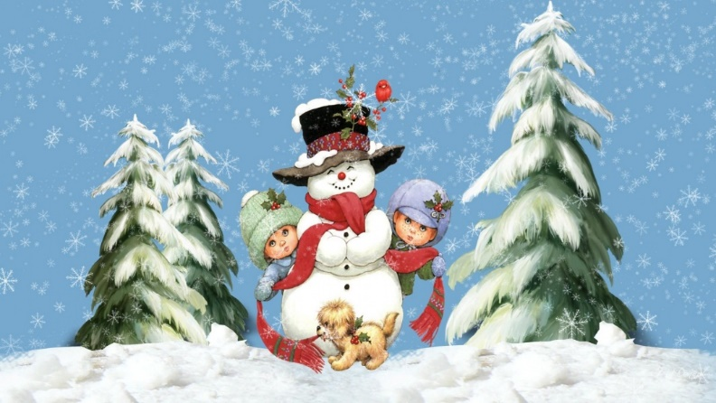  Seka Zorka, nemoj stati,  tvoj nek bude prvi red;  sad ćemo se zagrejati, –  čučni samo na taj led!  Gle sad žive železnice, –  to je trka, to je let.  Zbogom, ptice krilatice,  naš je sada ceo svet!
Jovan Jovanović Zmaj  Čika Jova Zmaj je rođen u  Novom Sadu gde je i proveo jedan deo svog života. Bio je lekar.  Proslavio se kao pesnik za odrasle i bio je naš prvi pesnik za decu.Mnogo je voleo decu, tako da i sada posle više od 100 godina deca uživaju u njegovim pesmama.Uređivao je časopise, a po jednom časopisu je i dobio nadimak Zmaj. | 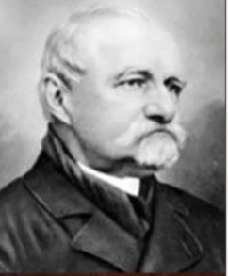

- Da bismo što bolje razumeli pesmu, objasnićemo manje poznate reči:
- Neke reči u pesmi su skraćene.Jovan Jovanović Zmaj je to često radio.

-j´- je -viš´- vidiš
-hajd´- hajde - en´- eno
-navej´o - bedem- visoki nasip, strmina
-bred- manje brdo, brdašce

- Da bismo što bolje razumeli pesmu, uradićemo kratku analizu koja će vam pomoći pri samostalnom radu:

Tema: Deca se raduju zimi i igrama na snegu.
Likovi: deca, devojčica Zorka
Poruka: Igra na snegu je velika radost za decu.

- Pročitaj pesmu više puta i dopuni stihove:

- Zima, zima, – e, pa _____________
_____________________________
_____________________________
_____________________________

- ______________________________
______________________________
Nek mi nosić ___________________
______________________________

- Crvenom bojom podvuci reči koje počinju na slovo S, a plavom bojom reči koje počinju na slovo Z. Od tih reči napiši dve rečenice. ( Možeš dodati još neku reč po izboru).

______________________________________________________________________________________________________________________________________
______________________________________________________________________________________________________________________________________

- Pronađi i zapiši reči koje se rimuju ( reči koje se završavaju istim slogom):

lav-zdrav
sneg- ______________
___________- pocrveni
__________-led
let- _____________

- Odgovori na pitanja:

- Šta može biti strašno zimi?
____________________________________________________________________________________________________________________________

- Ko se boji zime?
____________________________________________________________________________________________________________________________

- Zašto se zima upoređuje sa lavom?
____________________________________________________________________________________________________________________________

- Ko se ne plaši zime?
____________________________________________________________________________________________________________________________

- Šta zima može da uradi deci?
____________________________________________________________________________________________________________________________

- Šta sve deca mogu da rade zimi?
____________________________________________________________________________________________________________________________

- Koja je tvoja omiljena zimska igra?
____________________________________________________________________________________________________________________________

- Napiši rešenja zagonetki:

- Bele koke s neba pale, - Usta nema, zuba nema,
naša vrata zatrpale. a opet ujeda.

___________________ ____________________

- Opiši jedan svoj doživljaj na snegu.
____________________________________________________________________________________________________________________________________________________________________________________________________________________________________________________________________________________________________________________________________________________________________________________________________________________________________________________________________________________________________________________________________________________________________________________________________________________________________________________________________________________

